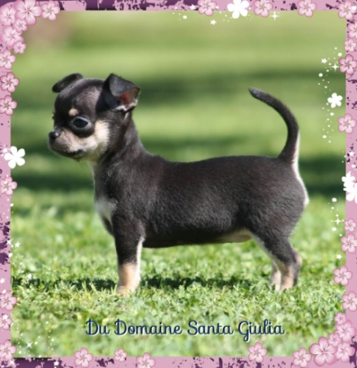
ELEVAGE DU DOMAINE SANTA GIULIA
Cane corso et Chihuahua

Mme PALOMBA Vanessa
126 Chemin de la Gazane
A Beausoleil
13170 Les Pennes Mirabeau

Tel : 06.15.95.40.00
Mail : dudomainesantagiulia@gmail.com
Numéro d'éleveur : 138647
N°Siret : 75632998700016

FORMULAIRE DE RESERVATION CHIOT

Je soussigne (e) :

Nom : Prénom :

Adresse :

Téléphone : E-mail :

Je souhaite réserver un chiot Chihuahua : Male □ ou Femelle □
Couleur :
Date de naissance de la portée : 21/08/2014

Nom de la Mère : Finja Des Petits Mayas
Nom du Père : Gold des Vip du Golfe De Saint Tropez

Prix du chiot : €

Après accord des deux parties , pour matérialiser cette réservation, je joins un
Cheque de 350 € à l’ordre de Palomba Vanessa.
J’ai pris connaissance des conditions générales de vente des chiots de l’élevage du Domaine
Santa Giulia et pris note que le règlement pouvait intervenir en plusieurs fois. Toute fois, l’intégralité du montant du chiot devra être règle avant son départ de l’élevage.
Si le chiot choisi devait malheureusement décéder avant la vente, la somme versée me serait
restitué ou serait reportée sur un autre chiot déjà né ou à venir au choix.
En revanche, si je me désistais, mon acompte de réservation ne me serait pas resituée et serait
acquise au vendeur.
D’autre part si je ne venais pas chercher mon chiot dans les délais préalablement fixe entre les
deux parties, la vente serait considérée comme nulle et l’acompte de réservation versé, serait
acquise au vendeur.

Fait aux Pennes Mirabeau, le _ _ / __/____
Lu et approuvé.

L’acheteur. L’Eleveur.

